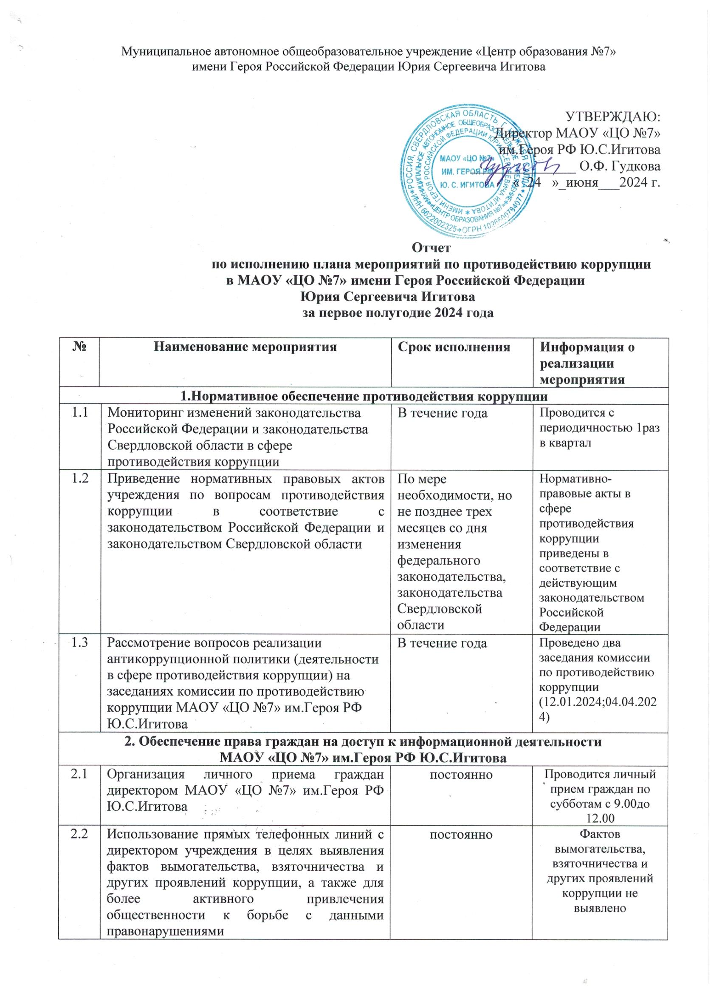
2.3 | Активизация работы по организации органов самоуправления, обладающий комплексом управленческих полномочий, в том числе по участию в принятии решения о распределении средств стимулирующей части фонда оплаты труда | постоянно | Проведено 5 заседаний комиссии по распределению средств стимулирующей части фонда оплаты труда.
2.4 | Своевременное информирование посредством размещения информации на сайте МАОУ «ЦО №7» им.Героя РФ Ю.С.Игитова о проводимых мероприятиях и других важных событиях структурных подразделений учреждения | постоянно | Проводится своевременное информирование о проводимых мероприятиях и других важных событиях структурных подразделений посредством размещения информации на официальном сайте МАОУ «ЦО №7» им.Героя РФ Ю.С.Игитова, а также в общественной группе в Контакте.
2.5 | Размещение на сайте МАОУ«ЦО№7» им.Героя РФ Ю.С.Игитова правовых актов антикоррупционного содержания | постоянно | Обеспечено размещение на официальном сайте МАОУ «ЦО №7» им.Героя РФ Ю.С.Игитова правовых актов антикоррупционного содержания в разделе «Антикоррупционная политика»
3. Осуществление контроля финансово-хозяйственной и образовательной
деятельности МАОУ «ЦО №7» им.Героя РФ Ю.С.Игитова в целях предупреждения коррупции
3.1 | Осуществление контроля за недопущением фактов неправомерного взимания денежных средств с родителей (законных представителей) | постоянно | Случаев обращения неправомерного взимания денежных средств с родителей не выявлено
3.2 | Осуществление контроля за осуществлением приёма в 1 класс, 10 класс | 1-2 кварталы | Прием осуществляется в соответствии с Положением о правилах приема, перевода, выбытия и отчисления обучающихся МАОУ ЦО №7. Создана комиссия по приему в первый класс.
3.3 | Осуществление контроля за получением, учетом, хранением, заполнением и порядком выдачи документов государственного образца об основном общем и о среднем общем образовании | 2-3 кварталы | Приказом от 05.06.2024 №116-Д назначены ответственные лица за заполнение документов об образовании.
3.4 | Осуществление контроля за целевым использованием бюджетных средств | В течение  года | Постоянно проводится текущий контроль по соблюдению Указаний о порядке применения бюджетной классификации. Внутренний контроль по осуществлению расходов в соответствии положений соглашения предоставлении субсидии и плана ФХД.
3.5 | Проведение закупок на поставку товаров, работ, услуг для нужд учреждения в соответствии с требованиями законодательства | В течение  года | Закупки для нужд учреждения проводятся в соответствии с 223-ФЗ Положение о закупке утверждено в новой редакции (приказ №107/1-Д от 17.05.2024)
- Правовое просвещению и повышению антикоррупционной компетентности работников
4.1 | Рассмотрение вопросов исполнения законодательства о борьбе с коррупцией на совещаниях при директоре, педагогических советах | Не реже 1 раза в полугодие | На совещании у директора рассмотрен вопрос о незаконных сборах денежных средств в образовательных организациях(апрель)
4.2 | Ознакомление работников с правовым актом по вопросам противодействия коррупции | При приеме на работу или принятии правового акта | Ознакомлены с нормативными документами, касающимися противодействия коррупции в МАОУ «ЦО №7» им.Героя РФ Ю.С.Игитова вновь принятые работники (4чел.)
4.3 | Привлечение к дисциплинарной ответственности работников, не принимающих должных мер по обеспечению исполнения антикоррупционного законодательства | По факту | Случаев неисполнения антикоррупционного законодательства не выявлено
5. Меры по правовому просвещению антикоррупционной компетентности обучающихся
5.1 | Изучение проблемы коррупции в  государстве в рамках тем учебной  программы на уроках  обществознания, права, экономики. | В течение года | Предпосылки правомерного поведения: гражданское право -11 класс;  экономика и государство-10класс; политика и власть-10 класс
5.2 | Ознакомление обучающихся со  статьями УК РФ о наказании за  коррупционную деятельность | В течение года в  рамках реализации  образовательной  программы | Уголовно-правовые отношения-9класс;  Правовые основы предпринимательской деятельности-10класс
5.3 | Проведение серии классных часов по теме антикоррупционной направленности | декабрь | Мероприятие запланировано на 2 полугодие
5.4 | Проведение акции антикоррупционной направленности | декабрь | Мероприятие запланировано на 2 полугодие
5.5 | Проведение конкурсов антикоррупционной направленности | декабрь | Проведен конкурс рисунков Против коррупции (апрель2024)
6. Организация взаимодействия с родителями и общественностью
6.1 | Отчет руководителя о целевом использовании бюджетных и внебюджетных средств МАОУ «ЦО №7» им.Героя РФ Ю.С.Игитова | май - на общешкольном родительском собрании;  октябрь, февраль - на Наблюдательном совете | Проведен публичный отчет директора МАОУ «ЦО №7» им.Героя РФ Ю.С. Игитова о деятельности учреждения (27.05.2024-1,4,6,8кл;28.05.2023 2,3,8,9кл)
6.2 | Работа с обращениями граждан по вопросам противодействия коррупции | По мере поступления обращений | Обращений не поступало
6.3 | Проведение опроса родителей об уровне удовлетворенности предоставляемыми образовательными услугами | ежегодно | Проведен опрос родителей в мае 2024 уровень удовлетворенности предоставляемыми образовательными услугами составил 94%
7. Организация взаимодействия с правоохранительными органами
7.1 | Обмен информацией в рамках  взаимодействия в объёме компетенции | Постоянно | Информации по коррупционным правонарушениям не поступало

